**磷复肥装置尾气烟囱脱白**

**技术改造项目（宣城）**

**竣工环境保护验收监测报告**

**安创监验[2018]第027号**

|  |  |
| --- | --- |
| **建设单位：** | 安徽省司尔特肥业股份有限公司宣城分公司 |
|  |  |
| **编制单位：** | 安徽创新检测技术有限公司 |

二O一八年三月

建设单位：安徽省司尔特肥业股份有限公司

法人代表：金国清

编制单位：安徽创新检测技术有限公司

法人代表：左勇

项目负责人：葛辉

|  |  |  |  |
| --- | --- | --- | --- |
| **建设**  **单位** | 安徽省司尔特肥业股份有限公司 | **编制**  **单位** | 安徽创新检测技术有限公司 |
| **电话：** | / | **电话：** | 0551-65331640 |
| **传真：** | / | **传真：** | / |
| **邮编：** | 242300 | **邮编：** |  |
| **地址：** | 宣城市宣州经济开发区北区 | **地址：** | 安徽省合肥市高新区海棠路260号 |

**目 录**

1 验收项目概况 1

1.1 项目名称 1

1.2 项目性质 1

1.3 建设单位 1

1.4 建设地点 1

1.5 项目立项审批情况 1

1.6 项目由来 1

2 验收依据 2

3 工程建设情况 2

3.1 地理位置及平面布置 2

3.2 建设内容 5

3.2.1 项目建设内容 5

3.2.2 设备配置 5

3.3 主要原辅材料及燃料 6

3.4 生产工艺 6

3.5 项目变动情况 6

4 环境保护设施 7

4.1 污染物治理设施 7

4.1.1 废水 7

4.1.2 废气 7

4.1.3 噪声 8

4.1.4 固体废物 8

4.1.5 环保设施照片 8

4.2 环保设施投资及“三同时”落实情况 9

4.2.1 环保设施投资情况 9

4.2.2 “三同时”落实情况 9

4.2.3 环评批复落实情况 9

5 建设项目环评报告表的主要结论与建议及审批部门审批决定 10

5.1 建设项目环评报告表的主要结论与建议 10

5.2 审批部门审批决定 10

6 验收执行标准 12

6.1 废水排放执行标准 12

6.2 废气排放执行标准 12

6.3 厂界噪声排放标准 12

7 验收监测内容 13

7.1 废水 13

7.2 废气有组织排放监测 13

7.3 废气无组织排放 13

7.4 厂界噪声监测 13

8 质量保证及质量控制 15

8.1 监测分析方法 15

8.2 质量控制与质量保证 15

9 验收监测结果 16

9.1 生产工况 16

9.2 废气有组织排放监测结果与分析 16

9.3 废气无组织排放监测结果与分析 18

9.4 厂界噪声监测结果与分析 19

9.5 污染物排放总量核算 19

9.6 验收监测现场照片 20

10 验收监测结论 21

10.1 废水 21

10.2 废气有组织排放监测 21

10.3 废气无组织排放监测 21

10.4 厂界噪声监测 21

10.5 固废 21

10.6 建议 21

11 建设项目工程竣工环境保护“三同时”验收登记表 22

附件 23

附件1 验收监测委托书 23

附件2 立项文件 23

附件3 环评批复 23

附件4 生产日报表 23

附件5 监测报告 23

附件6 设备采购合同 23

附件7 平面布置图 23

1 验收项目概况

1.1 项目名称

磷复肥装置尾气烟囱脱白技术改造项目（宣城）

1.2 项目性质

技改；

1.3 建设单位

安徽省司尔特肥业股份有限公司；

1.4 建设地点

安徽省司尔特肥业股份有限公司宣城分公司厂区10万吨硫基复合肥装置尾气烟囱。

1.5 项目立项审批情况

项目从立项到生产的建设审批情况见表1-5。

**表1-5 项目建设情况一览表**

|  |  |  |  |
| --- | --- | --- | --- |
| **序号** | **项目** | | **执行情况** |
| 1 | 40万吨/年硫基NPK  复合肥项目一期工程项目 | 环评审批 | 原安徽省环保局 环监函[2004]555 |
| 2 | 验收审批 | 原安徽省环保局 环监验[2007]39号 |
| 3 | 建成投产 | 2006年4月 |
| 4 | 磷复肥装置尾气烟囱  脱白技术改造项目 | 立项 | 2017年1月9日宣城经济和信息化委员会  以宣经信节能[2017]10号批准备案； |
| 5 | 环评编制 | 2017年1月由安徽皖欣科环环境科技有限公司  编制完成该项目环境影响报告表 |
| 6 | 环评审批 | 2017年2月14日宣城市环境保护局  以宣环评[2017]3号文予以批复 |
| 7 | 开工及  竣工时间 | 2017年3月开工建设，  2017年4月投产运营 |
| 8 | 本次项目  验收范围  及规模 | 安徽省司尔特肥业股份有限公司  宣城分公司厂区10万吨  硫基复合肥生产线尾气烟囱；  本次验收范围是宣城分公司厂区硫基NPK生产线的除雾脱白设施。 |
| 9 | 工程实际  运行情况 | 已建成并投入使用 |

1.6 项目由来

根据《建设项目竣工环境保护验收暂行办法》（国环规环评[2017]4号）等法规文件的要求，安徽省司尔特肥业股份有限公司委托安徽创新检测技术有限公司对“磷复肥装置尾气烟囱脱白技术改造项目（宣城）”进行环境保护验收工作。接受委托后，安徽创新检测技术有限公司组织技术人员进行勘察、收集资料。依据国家有关法规文件、技术标准及该项目的环评文件，制定了该项目的环境保护验收监测方案。安徽创新检测技术有限公司于2018年3月进行了现场监测和环境管理检查工作，依据监测和现场检查结果，编制了本报告。

本次验收监测内容主要包括：（1）废气排放情况；（2）厂界噪声排放；（3）环评报告表及批复要求落实情况。

2 验收依据

2.1 《建设项目竣工环境保护验收暂行办法》（环境保护部 国环规环评[2017]4号）；

2.2 《建设项目竣工环境保护验收技术指南 污染影响类（征求意见稿）》（环境保护部 环保环评函[2017]1529号）；

2.3 《安徽省司尔特肥业股份有限公司磷复肥装置尾气烟囱脱白技术改造项目环境影响报告表》（安徽皖欣科环环境科技有限公司，2017年1月）；

2.4 《关于安徽省司尔特肥业股份有限公司磷复肥装置尾气烟囱脱白技术改造项目环境影响报告表的批复》（宣城市环境保护局 宣环评[2017]3号，2017年2月14日）；

2.5 项目竣工环境保护验收监测委托书；

2.6 安徽省司尔特肥业股份有限公司提供的其他技术资料。

# 3 工程建设情况

3.1 地理位置及平面布置

本项目（司尔特宣城分公司厂区硫基复合肥生产线尾气脱白技术改造项目）位于安徽省司尔特肥业股份有限公司宣城分公司厂区硫基复合肥生产车间北侧，中心纬度：N31°1′2.5″，E118°42′52.85″。

项目平面布置图见附件。

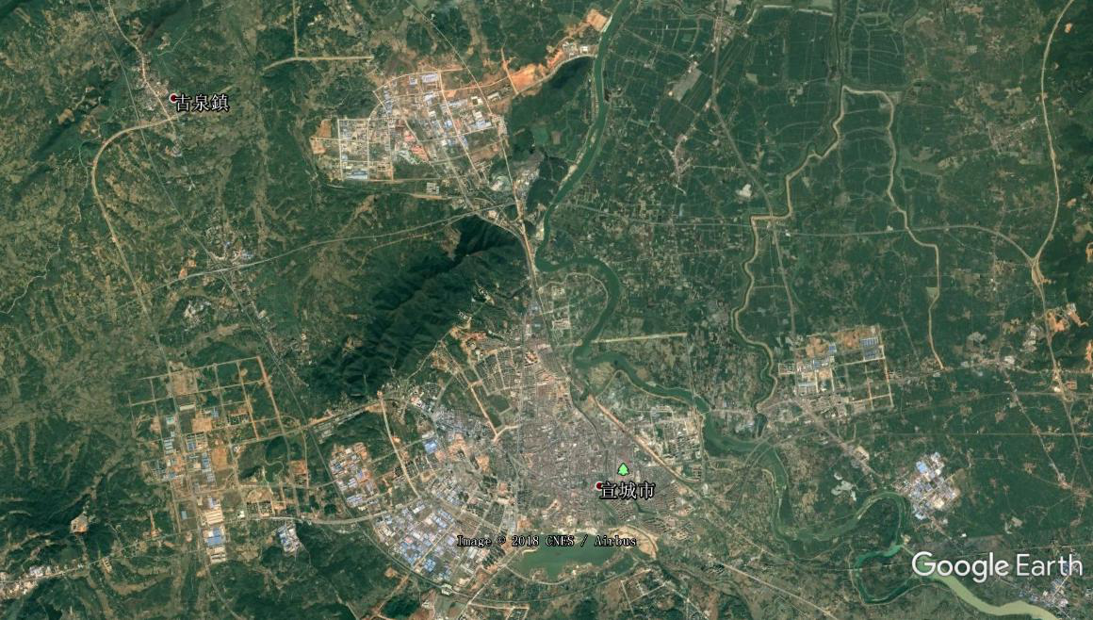

项目地理位置

N

**图3-1 项目地理位置图**

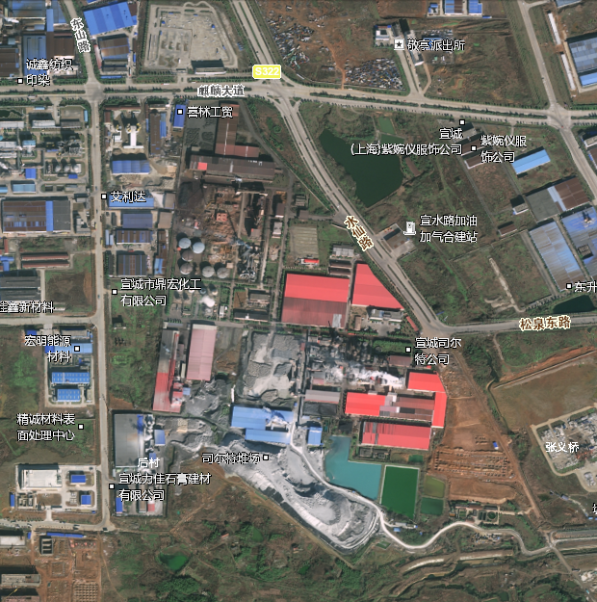**图3-1 项目位置图（续）**

项目位置

3.2 建设内容

### 3.2.1 项目建设内容

宣城分公司厂区10万吨硫基复合肥装置尾气烟囱加装1套除雾脱白装置，根据现有的工艺布置进行因地制宜设计。项目建设内容见表3-2-1。

**表3-2-1 项目工程建设内容一览表**

|  |  |  |  |  |
| --- | --- | --- | --- | --- |
| **项目** | **单项工程**  **名称** | **工程内容** | **工程规模** | **实际建设情况**  **（宣城厂区）** |
| 主体  工程 | 除雾脱白系统 | 除雾器 | 建设3套316L除雾器，其中宁国厂区2套，宣城厂区1套。 | 宣城厂区已建成1套316L除雾器 |
| 风机（含变频、电缆线、电器配件等） | G4-68 21.5D，270000m3/h，3000pa，280kw，180°左右。共3套，宁国厂区2套，宣城厂区1套。 | 宣城厂区已建成风机1套（G4-67 21.5D 270000m3/h，3000pa 180°） |
| FRP排气筒 | Ø2400mm，Ø3600mm、H40m，共3套，宁国厂区2套，宣城厂区1套。 | 已建成FRP排气筒1套（φ2400mm、φ3600mm、H=40m） |
| 链接风管及配件，3套，宁国厂区2套，宣城厂区1套。 | | 已建设1套 |
| 公用工程 | 供电 | | 利用宁国厂区及宣城厂区现有配电系统 | 已建设 |
| 环保  工程 | 废水治理 | | 除雾脱白产生的冷凝水回用至喷淋塔，作为喷淋用水 | 冷凝水经收集后回用于磷酸生产线球磨机。 |
| 噪声治理 | | 基础减振 | 设备基座加装减震垫 |

### 3.2.2 设备配置

根据提供项目方提供资料，本项目设备配置情况见表3-2-2。

**表3-2-4 除雾装置设备清单**

|  |  |  |  |  |  |
| --- | --- | --- | --- | --- | --- |
| **序号** | **产品名称** | **材质及规模** | **单位** | **数量** | **备注** |
| 1 | 除雾器 | 316L/304 | 套 | 1 | 30吨左右（除雾器外壳及外部加强筋板为304材质，与尾气接触部分均为316L） |
| 2 | 风机 | G4-68 21.5D 270000m3/h，  3000pa 180° | 套 | 1 | 常州振杰 |
| 3 | 电动机 | 280kw-8 380V | 套 | 1 | 海宁永发 |
| 4 | FRP排气筒 | φ2400mm、φ3600mm、H=40m | 套 | 1 | 内外排气筒（18-20吨） |
| 5 | 钢架 | 4m*4m*28m | 套 | 1 | 20吨（原来方案做的是点位固定，  现在改成钢架支撑，增加15吨左右） |
| 6 | 现场连接风管及配件、烟囱 | φ2400mm、316L、  直径2400mm、304 | 套 | 1 | 包含本项目所有的气体管道  与除雾器冲洗管道 |

3.3 主要原辅材料及燃料

根据提供的资料，该项目装置主要运行费用为风机电耗。

3.4 生产工艺

根据现场勘察和相关资料，本项目10万吨/a 硫基NPK项目产生的废气主要有：造粒尾气、干燥尾气和冷却尾气。三种尾气处置工艺流程见图3-4。



**图3-4 硫基NPK项目尾气处理排放工艺流程图**

脱白系统工艺原理简述：

烟气经喷淋塔排出后，进入烟囱前加入HINO-PILE板式换热器。使洁净水分饱和的烟气降温。烟气通过换热器降温后，凝结出大量的水分。同时利用水分凝结时大量放出的热能来加热环境干空气。然后再将加热后的干空气与降温后的烟气相混合。这样就使混合后的烟气的绝对湿度大大降低，从而降低里排空烟气的露点温度。使排空烟气在排出后很短时间内达不到露点温度。即短时间内很少水分结露，进而达到消减白烟的目的。

3.5 项目变动情况

根据现场勘查和项目方的确认，与环评批复相比较无重大变动。

本次验收范围为安徽省司尔特肥业股份有限公司宣城分公司厂区40万吨磷复肥一期工程项目S-NPK项目尾气除雾脱白系统1套，不包含安徽省司尔特肥业股份有限公司宁国分公司厂区的2套除雾脱白系统。

# 4 环境保护设施

4.1 污染物治理设施

### 4.1.1 废水

除雾脱白系统在换热过程中会产生冷凝水，冷凝水通过沟渠回流用于磷酸生产线中的球磨机装置，用于生产不外排。

### 4.1.2 废气

本项目即为尾气处置装置，无额外废气产生。

项目所处理的硫基-NPK车间所产生的造粒尾气、干燥尾气和冷却尾气中污染因子有颗粒物、二氧化硫、氮氧化物、氨和氟化物。经过处理后通过同一根高度为40m排气筒排放。废气排放情况见表4-1-2。

**表4-1-2 项目废气排放情况统计表**

|  |  |
| --- | --- |
| **废气名称** | 造粒尾气、干燥尾气、冷却尾气 |
| **来源** | 硫基NPK生产车间 |
| **污染物种类** | 颗粒物、二氧化硫、氮氧化物、氨、氟化物 |
| **排放形式** | 有组织排放 |
| **治理设施** | —— |
| **工艺** | 见图3-5 |
| **设计指标** | 风量270000m3/h |
| **排气筒高度及内径尺寸** | φ2400mm、φ3600mm、H=40m |

本次技改新增的尾气除雾脱白设施由浙江环兴机械有限公司设计施工，其工艺流程图见4-1-2，设施照片见附图。

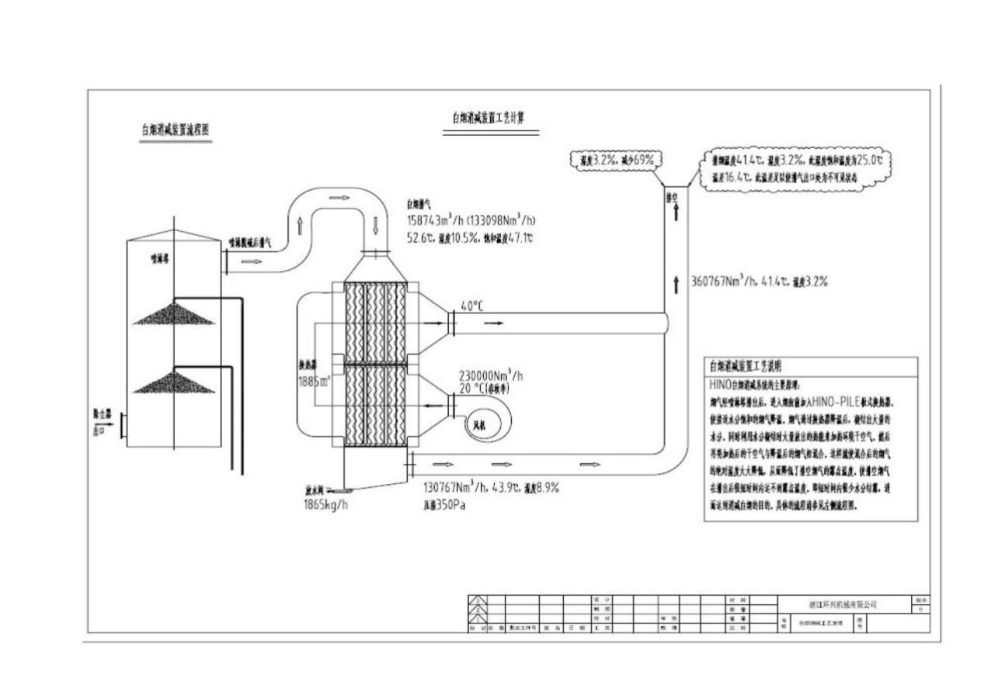

**图4-1-2 废气治理工艺流程图**

### 4.1.3 噪声

本次技改后新增风机一台，通过加装减震垫、距离衰减、绿化隔声等措施降低对周围声环境的影响。

### 4.1.4 固体废物

本次项目技改无新增固废。

### 4.1.5 环保设施照片

|  |  |
| --- | --- |
|  |  |
| **硫基NPK尾气处理设施及排气筒** | **风机及减振垫** |
|  |  |
| **除雾脱白前** | **除雾脱白后** |

4.2 环保设施投资及“三同时”落实情况

### 4.2.1 环保设施投资情况

本项目实际总投约400万元，全部为环保投资。

### 4.2.2 “三同时”落实情况

根据现场勘察，项目基本按照环评及批复要求落实了环境保护设施建设情况，详见表4-2-2。

**表4-2-2 项目“三同时”落实情况统计表**

|  |  |  |  |  |
| --- | --- | --- | --- | --- |
| **项目** | **单项工程**  **名称** | **工程内** | **工程规模** | **实际建设情况** |
| 主体  工程 | 除雾系统 | 除雾器 | 建设3套316L除雾器，宣城厂区1套。 | 已完成建设 |
| 风机（含变频、电缆线、电器配件等） | G4-68 21.5D，270000m3/h，3000pa，280kw，180°左右。共3套，宣城厂区1套。 |
| FRP排气筒 | Ø2400mm，Ø3600mm、H40m，共3套，宣城厂区1套。 |
| 链接风管及配件，宣城厂区1套。 | |
| 公用工程 | 供电 | | 利用宣城厂区现有配电系统 | 依靠原有设施 |
| 环保  工程 | 废水治理 | | 除雾脱白产生的冷凝水回用至喷淋塔，作为喷淋用水 | 冷凝水回用于生产-球磨机 |
| 噪声治理 | | 基础减振 | 风机加装减震垫 |

### 4.2.3 环评批复落实情况

本项目环评批复落实情况见表4-2-3。

**表4-2-3 项目环评批复要求落实情况统计表**

|  |  |  |
| --- | --- | --- |
| **序号** | **批复要求** | **实际建设情况** |
| 1 | 本项目新增除雾脱白过程产生的再生水，通过换热器的放水口排入再生水的中间水箱，回用于现有项目尾气湿法除沫喷淋塔作喷淋用水，不外排。 | 冷凝水通过沟渠回用于磷酸生产线-球磨机 |
| 2 | 此次技改仅对烟气除雾进行脱白改造，只对烟气进行脱水处理，项目实施后相应生产装置的生产工艺废气排放执行《大气污染物综合排放标准》(GB16297-1996)表2中二级标准，氨排放执行《恶臭污染物排放标准》(GB14554-93)3中标准。同时须严格操作规程和加强运营期维护，此次技改不得新增废气污染物和固体废物。 | 本次技改未新增废气污染物和固体废物。 |
| 3 | 项目运营期应加强场区内管理，风机加装基座减振并加强设备定期维护，厂界噪声排放执行《工业企业厂界环境境噪声排放标准》(GB12348-2008)中3类标准要求。 | 风机已加装减震垫。 |
| 4 | 落实《报告表》提出的施工期各项污染防治措施项目必须按照《报告表》中所列列的建设性质、规模、地点以及环境保护措施进行项目建设，未经批准，不得擅自变更。 | 对照环评，无重大变更。 |

# 5 建设项目环评报告表的主要结论与建议及审批部门审批决定

5.1 建设项目环评报告表的主要结论与建议

安徽省司尔特肥业股份有限公司磷复肥装置尾气烟囱脱白技术改造项目，属于鼓励类项目，符合国家的产业政策。改造项目建成运行后，能够大大降低烟气的湿度，使烟气的露点温度降低，从而改善排空烟气的白雾现象。同时烟气中水汽凝结会以烟气中的粉尘为凝结核，能够进一步降低烟气中粉尘的含量，起到改善空气环境质量的作用。

因此，本次评价认为项目在建设和生产运行过程中，在确保施工安装质量、严格执行“三同时”制度、落实环评报告中提出的各项污染防治措施的前提下，从环境影响角度来看，本项目建设是可行的。

5.2 审批部门审批决定

**宣城市环境保护局文件**

**宣环评〔2017]3号**

**关于安徽省司尔特肥业股份有限公司**

**磷复肥装置尾气烟囪脱白技术**

**改造项目环境影响报告表的批复**

安徽省司尔特肥业股份有限公司：

你公司报来的《安徽省司尔特肥业股份有限公司磷复肥装置尾气烟囱脱白技术改造项目环境影响报告表》（以下简称《报告表》）及要求审批的申请及宣州区环保局局初审意见等材料收悉，经研究，现批复如下：

一、项目业经宣城市经济和信息化委员会宣经信节能[2017]10号文备案，此次技改项目对安徽省司尔特肥业股份有限公司宁国经济开发区厂区内10万吨硫基复合肥装置尾气烟囱，10万吨颗粒磷磷酸—铵装置区尾气烟囱以及宣城分公司厂区10万吨硫基复合肥装置尾气烟囪分别安装1套除雾脱白装置，相应公用工程及部分环保工程依托原有项目。

从环境保护角度，我局同意你公司按《报告表》中所列建设项目内容、规模、地点、环境保护措施进行建设。

项目在实施过程中应重点做好以下工作

1、本项目新增除雾脱白过程产生的再生水，通过换热器的放水口排入再生水的中间水箱，回用于现有项目尾气湿法除沫喷淋塔作喷淋用水，不外排。

2、此次技改仅对烟气除雾进行脱白改造，只对烟气进行脱水处理，项目实施后相应生产装置的生产工艺废气排放执行《大气污染物综合排放标准》(GB16297-1996)表2中二级标准，氨排放执行《恶臭污染物排放标准》(GB14554-93)中标准。同时须严格操作规程和加强运营期维护，此次技改不得新增废气污染物和固体废物。

3、项目运营期应加强场区内管理，风机加装基座减振并加强设备定期维护，厂界噪声排放执行《工业企业厂界环境境噪声排放标准》(GB12348-2008)中3类标准要求。

4、落实《报告表》提出的施工期各项污染防治措施项目必须按照《报告表》中所列列的建设性质、规模、地点以及环境保护措施进行项目建设，未经批准，不得擅自变更。

项目建成后须按规定程序报请我局织竣工环境保护验收。

四、宣州区环保局、宁国市环保局负责项目“三同时”执行情况及日常环境保护工作的监督管理。

2017年2月14日

# 6 验收执行标准

根据本项目环评批复，项目污染物排放标准如下所述。

6.1 废水排放执行标准

本项目新增除雾脱白过程产生的再生水，通过换热器的放水口排入再生水的中间水箱，回用于生产，不外排。

6.2 废气排放执行标准

项目所相应的生产装置的生产工艺废气排放执行《大气污染物综合排放标准》（GB 16297-1996）表2中二级标准，氨排放执行《恶臭污染物排放标准》（GB 14554-93）中标准。

**表6-2 项目废气污染物排放标准**

**单位：mg/m3**

|  |  |  |  |  |  |  |
| --- | --- | --- | --- | --- | --- | --- |
| **序号** | **污染物** | **排放浓度**  **限值**  **（mg/m3）** | **排放速率** | | **无组织排放**  **监控浓度限值**  **（mg/m3）** | **备注** |
| **标准限值**  **（kg/h）** | **对应**  **排气筒**  **高度**  **（m）** |
| 1 | 颗粒物 | 120 | 39 | 40 | —— | GB 16297-1996  表2中  二级标准  及无组织排放  监控浓度限值 |
| 2 | 二氧化硫 | 550 | 25 | 40 | —— |
| 3 | 氮氧化物 | 240 | 7.5 | 40 | —— |
| 4 | 氟化物 | 9.0 | 1.0 | 40 | —— |
| 5 | 氨 | / | 35 | 40 | 1.5 | GB 14554-93  表2中  排放量限值  及表1中二级  “新扩改建”  标准限值。 |

6.3 厂界噪声排放标准

项目营运期厂界环境噪声排放执行《工业企业厂界环境噪声排放标准》（GB 12348-2008）中3类标准。

**表6-3 项目厂界环境噪声排放标准**

**单位：dB（A）**

|  |  |  |
| --- | --- | --- |
| **标准名称** | **昼间** | **夜间** |
| GB 12348-2008 中3类标准 | 65 | 55 |

# 7 验收监测内容

7.1 废水

项目无生产废水外排，本次验收不对废水产排情况进行监测。

7.2 废气有组织排放监测

项目废气有组织排放监测内容见表7-2，监测点位布设见图7。

**表7-2 项目废气有组织排放监测内容一览表**

|  |  |  |  |  |
| --- | --- | --- | --- | --- |
| **序号** | **监测点位** | **排放高度（m）** | **监测因子** | **监测频次** |
| 1 | 宣城分公司厂区  氮磷钾复合肥  废气排气筒出口 | 40 | 颗粒物、二氧化硫、  氮氧化物、氨、氟化物 | 连续监测2天，  3次/天 |

7.3 废气无组织排放

项目废气无组织排放监测内容见表7-3，监测点位布设见图7。

**表7-3 项目废气无组织排放监测内容一览表**

|  |  |  |  |
| --- | --- | --- | --- |
| **序号** | **监测点位** | **监测因子** | **监测频次** |
| 1 | 项目厂界上风向设置1个参照点，  在厂界下风向10m范围内，设置3个监控点 | 氨 | 监测2天，4次/天 |
| **注：无组织排放监测时，同时测试并记录各监测点位的风向、风速等气象参数。** | | | |

7.4 厂界噪声监测

项目厂界噪声监测内容见表7-4，监测点位布设见图7。

**表7-4 项目厂界噪声监测内容一览表**

|  |  |  |  |
| --- | --- | --- | --- |
| **序号** | **监测点位** | **监测因子** | **监测频次** |
| 1 | 项目厂界东、南、西、北  各设置1个厂界噪声监测点 | 昼间和夜间  等效连续A声级 | 1次/点·时间段 |



**图7 监测点位布置图**

# 8 质量保证及质量控制

8.1 监测分析方法

监测项目分析方法见表8-1。

**表8-1 监测分析标准和方法一览表**

|  |  |  |  |  |
| --- | --- | --- | --- | --- |
| **序号** | **检测项目** | **分析方法** | **方法依据** | **最低检出浓度** |
| 1 | 颗粒物 | 重量法 | GB/T 16157-1996 | / |
| 2 | 二氧化硫 | 定电位电解法 | HJ/T 57-2017 | 3 mg/m3 |
| 3 | 氮氧化物 | 定电位电解法 | HJ 693-2014 | 3 mg/m3 |
| 4 | 氟化物 | 离子色谱法 | HJ 688-2013 | 0.03 mg/m3 |
| 5 | 氨 | 纳氏试剂分光光度法 | HJ 533-2009 | 0.018 mg/m3 |
| 6 | 厂界环境噪声 | 声级计法 | GB 12348-2008 | 0.1 dB |

8.2 质量控制与质量保证

（1） 根据项目提供的环境影响报告表及相关文件，制定现场监测方案，组织监测人员到现场勘察，进行现场确认。

（2） 根据现场勘察的情况，按照《大气污染物无组织排放监测技术导则》（HJ/T 55-2000）、《大气污染物综合排放标准》（GB 16297-1996）、《工业企业厂界环境噪声排放标准》（GB 12348-2008）等编制现场监测方案和现场监测实施方案。

（3） 使用的标准方法均为现行有效的方法，且方法最低检出限能满足各项监测因子的最高质量标准。

（4） 所有的监测人员均能持证上岗，对监测过程中涉及的重要技术环节进行了严格的培训。

（5） 实验室分析仪器均经过省级计量部门鉴定，保证了监测数据的准确性和代表性。

（6） 数据进行三级审核（室主任审核、质量负责人复审、授权签字人签发）。

（7）样品的采集、运输均相关的技术规范要求进行。

（7）样品分析质量控制：

① 用空白值、标准曲线的相关、截距、斜率评价实验过程的一致性；

② 用现场空白、有证标准物质保证数据的准确度和精确度。

# 9 验收监测结果

9.1 生产工况

项目验收监测期间，项目厂区硫基NPK生产车间正常生产，生产设备和环保设施均正常运行，根据企业方提供的生产日报表，项目生产负荷如表9-1所示。

**表9-1 项目验收监测期间生产负荷统计表**

|  |  |  |  |  |  |
| --- | --- | --- | --- | --- | --- |
| **生产日期** | **生产线** | **产品**  **名称** | **设计产能**  **（吨/天）** | **实际产量**  **（吨/天）** | **生产**  **负荷**  **（%）** |
| 2018.03.14 | S-NPK（10万吨/a）项目生产线 | 硫基肥 | 333.3 | 379 | 113.8 |
| 2018.03.15 | S-NPK（10万吨/a）项目生产线 | 硫基肥 | 333.3 | 384.5 | 115.5 |

9.2 废气有组织排放监测结果与分析

宣城厂区硫基氮磷钾生产线废气经处理后经40m排气筒排放。验收监测期间，该废气排气筒中各污染物两日监测最大排放浓度值和排放速率和分别为：颗粒物（32.0mg/m3、3.20kg/h；34.9mg/m3、3.48kg/h）、二氧化硫未检出、氮氧化物（13mg/m3、1.36kg/h；19mg/m3、2.01kg/h）、氟化物（2.68mg/m3、0.280kg/h；未检出），满足《大气污染物综合排放标准》（GB 16297-1996）表2中二级标准限值要求；氨（17.0mg/m3、1.70kg/h；22.2mg/m3、2.35kg/h），满足《恶臭污染物排放标准》（GB 14554-93）中排放速率的标准限值要求。

**表9-2 废气有组织排放监测结果统计表**

|  |  |  |  |  |  |  |  |  |  |  |  |  |  |
| --- | --- | --- | --- | --- | --- | --- | --- | --- | --- | --- | --- | --- | --- |
| **监测点位** | **排气筒**  **高度**  （m） | **监测**  **频次** | **监 测 结 果** | | | | | | | | | | |
| **标干**  **流量**  （m3/h） | **颗粒物** | | **二氧化硫** | | **氮氧化物** | | **氟化物** | | **氨** | |
| **排放**  **浓度**  (mg/m3) | **排放**  **速率**  **(kg/h)** | **排放**  **浓度**  (mg/m3) | **排放**  **速率**  **(kg/h)** | **排放**  **浓度**  (mg/m3) | **排放**  **速率**  **(kg/h)** | **排放**  **浓度**  (mg/m3) | **排放**  **速率**  **(kg/h)** | **排放**  **浓度**  (mg/m3) | **排放**  **速率**  **(kg/h)** |
| **监测日期：2018.03.14** | | | | | | | | | | | | | |
| 氮磷钾  复合肥  废气  排气筒 | 40 | 第一次 | 104588 | 30.5 | 3.19 | ＜3 | — | 13 | 1.36 | 2.68 | 0.280 | 12.6 | 1.32 |
| 第二次 | 101210 | 31.4 | 3.18 | ＜3 | — | 13 | 1.32 | 2.52 | 0.255 | 14.5 | 1.47 |
| 第三次 | 100068 | 32.0 | 3.20 | ＜3 | — | 12 | 1.20 | 2.17 | 0.217 | 17.0 | 1.70 |
| 最大值 | 104588 | 32.0 | 3.20 | ＜3 | — | 13 | 1.36 | 2.68 | 0.280 | 17.0 | 1.70 |
| **监测日期：2018.03.15** | | | | | | | | | | | | | |
| 氮磷钾  复合肥  废气  排气筒 | 40 | 第一次 | 99778 | 34.9 | 3.48 | ＜3 | — | 19 | 1.90 | ＜0.03 | — | 13.7 | 1.37 |
| 第二次 | 105721 | 22.1 | 2.33 | ＜3 | — | 19 | 2.01 | ＜0.03 | — | 22.2 | 2.35 |
| 第三次 | 105742 | 27.6 | 2.92 | ＜3 | — | 16 | 1.69 | ＜0.03 | — | 13.9 | 1.47 |
| 最大值 | 105742 | 34.9 | 3.48 | ＜3 | — | 19 | 2.01 | ＜0.03 | — | 22.2 | 2.35 |
| 标准限值 | | | / | 120 | 39 | 960 | 25 | 1400 | 7.5 | 9.0 | 1.0 | / | 35 |
| 评价 | | | / | 达标 | 达标 | 达标 | 达标 | 达标 | 达标 | 达标 | 达标 | / | 达标 |

9.3 废气无组织排放监测结果与分析

验收监测期间，项目区域气象参数见表9-3-1，项目废气无组织排放监测结果见表9-3-2。

**表9-3-1 无组织废气监测期间气象参数统计表**

|  |  |  |  |  |  |
| --- | --- | --- | --- | --- | --- |
| **监测频次** | **天气**  **状况** | **气温**  （℃） | **气压**  (kpa) | **主导**  **风向** | **风速**  (m/s) |
| **监测日期：2018.03.14** | | | | | |
| 第一次 | 阴 | 22.0 | 100.83 | 南 | 1.2 |
| 第二次 | 阴 | 22.4 | 100.78 | 南 | 1.3 |
| 第三次 | 阴 | 22.0 | 100.83 | 南 | 1.3 |
| 第四次 | 阴 | 18.4 | 100.92 | 南 | 1.4 |
| **监测日期：2018.03.15** | | | | | |
| 第一次 | 阴 | 24.5 | 101.31 | 南 | 1.1 |
| 第二次 | 阴 | 24.0 | 101.42 | 南 | 1.3 |
| 第三次 | 阴 | 25.2 | 101.49 | 南 | 1.2 |
| 第四次 | 阴 | 25.2 | 101.51 | 南 | 1.1 |

**表9-3-2 废气无组织排放监测结果统计表（氨）**

**单位：mg/m3**

|  |  |  |  |  |
| --- | --- | --- | --- | --- |
| **监测点位**  **监测频次** | **1#**  **（上风向）** | **2#**  **（下风向）** | **3#**  **（下风向）** | **4#**  **（下风向）** |
| **监测日期：2018.03.14** | | | | |
| 第一次 | 0.027 | 0.024 | 0.037 | 0.021 |
| 第二次 | 0.022 | 0.027 | 0.037 | 0.024 |
| 第三次 | 0.029 | 0.029 | 0.034 | 0.021 |
| 第四次 | 0.035 | 0.045 | 0.027 | 0.066 |
| **监测日期：2018.03.15** | | | | |
| 第一次 | 0.029 | 0.021 | 0.05 | 0.021 |
| 第二次 | 0.029 | 0.032 | 0.029 | 0.042 |
| 第三次 | 0.047 | 0.029 | 0.021 | 0.029 |
| 第四次 | 0.034 | 0.032 | 0.032 | 0.048 |
| 最大值 | 0.066 | | | |
| 标准限值 | 1.5 | | | |
| 评价 | 达标 | | | |

根据表9-3-2可知，验收监测期间，项目厂界各点氨无组织排放最大监测值为0.066mg/m3，满足《恶臭污染物排放标准》（GB 14554-93）表1中厂界标准值要求。

9.4 厂界噪声监测结果与分析

验收监测期间，项目厂界噪声监测结果见表9-4。

**表9-4 厂界噪声监测结果统计表**

**单位：dB（A）**

|  |  |  |  |  |  |  |  |  |  |
| --- | --- | --- | --- | --- | --- | --- | --- | --- | --- |
| **测点编号** | **测点名称** | **监测日期：2018.03.14** | | | | **监测日期：2018.03.15** | | | |
| **昼 间** | | **夜 间** | | **昼 间** | | **夜 间** | |
| **时间** | Leq | **时间** | Leq | **时间** | Leq | **时间** | Leq |
| N1 | 项目厂界东 | 10:52 | 60.3 | 23:11 | 47.8 | 11:52 | 61.0 | 23:00 | 49.8 |
| N2 | 项目厂界南 | 10:34 | 59.7 | 22:58 | 50.1 | 11:34 | 58.4 | 22:47 | 50.6 |
| N3 | 项目厂界西 | 10:20 | 47.0 | 22:48 | 50.8 | 11:18 | 48.2 | 22:29 | 50.3 |
| N4 | 项目厂界北 | 10:00 | 53.7 | 22:30 | 50.7 | 11:07 | 52.3 | 22:17 | 50.5 |
| 最大监测值 | | / | 60.3 | / | 50.8 | / | 61.0 | / | 50.6 |
| 标准限值 | | / | 65 | / | 55 | / | 65 | / | 55 |
| 达标情况 | | / | 达标 | / | 达标 | / | 达标 | / | 达标 |

根据表9-4的监测结果统计，验收监测期间，项目所在厂区的昼间和夜间厂界噪声值满足《工业企业厂界环境噪声排放标准》（GB 12348-2008）中3类标准限值要求。

9.5 污染物排放总量核算

根据国家规定的污染物排放总量控制指标，本次验收监测确定的总量控制污染因子为：废气有组织排放中的颗粒物、二氧化硫和氮氧化物。污染物排放总量核算采用验收监测期间的监测结果的平均值进行计算。

污染物总量排放情况见表9-5。

**表9-5 项目污染物排放总量核算表**

|  |  |  |  |  |  |
| --- | --- | --- | --- | --- | --- |
| **序号** | **污染物类别** | **污染物名称** | **废气排放总量** | **污染物排放**  **浓度均值** | **总量核算** |
| 1 | 废气 | 颗粒物 | 74053万m3/a | 29.8mg/m3 | 22.1t/a |
| 2 | 二氧化硫 | ＜3mg/m3 | 1.11t/a |
| 3 | 氮氧化物 | 15.3mg/m3 | 11.3t/a |
| **注：① 废气排放总量=验收监测期间废气排放量平均值（m3/h）*24h*300d；**  **② 污染物排放浓度均值=验收监测期间两日监测浓度均值；**  **③ 污染物监测值低于检出限，以检出限的50%纳入计算。** | | | | | |

9.6 验收监测现场照片

|  |  |
| --- | --- |
|  |  |
| **废气有组织采样** | **废气无组织采样** |
|  |  |
| **厂界噪声监测** | **厂界噪声监测** |

# 10 验收监测结论

10.1 废水

（1）本项目未在原有基础上新增工作人员，无新增生活废水；

（2）项目除雾脱白设备产生的冷凝水收集后回用于生产，不外排。

10.2 废气有组织排放监测

宣城分公司硫基NPK生产线废气（造粒尾气、干燥尾气、冷却尾气）经原有废气处理设施+除雾脱白设施处理后经40m排气筒排放。验收监测期间，其排放废气中的粉尘、二氧化硫、氮氧化物、氟化物的排放浓度和排放速率均满足《大气污染物综合排放标准》（GB 16297-1996）表2中二级标准限值要求；氨排放速率满足《恶臭污染物排放标准》（GB 14554-93）表2中排放量要求；

10.3 废气无组织排放监测

验收监测期间对宣城分公司厂区氨的无组织排放情况进行了监测，监测结果显示，验收监测期间，项目厂界氨浓度监测值满足《恶臭污染物排放标准》（GB 14554-93）表1中二级新扩改建标准限值要求。

10.4 厂界噪声监测

项目噪声源主要是设备风机运行时产生的噪声，项目方采用加装减震垫、距离衰减和绿化等措施降低噪声对周边环境的影响。验收监测期间，项目所在厂区厂界的昼间和夜间噪声监测值满足《工业企业厂界环境噪声排放标准》（GB 12348-2008）中3类标准限值要求。

10.5 固废

本次技改无新增固废产生。

10.6 建议

做好日常维护管理工作，确保生产设施和环保设施均处于正常运行状态；

# 11 建设项目工程竣工环境保护“三同时”验收登记表

填表单位（盖章）： 填表人（签字）： 项目经办人（签字）：

|  |  |  |  |  |  |  |  |  |  |  |  |  |  |  |  |  |  |  |  |  |  |  |  |  |  |  |  |  |
| --- | --- | --- | --- | --- | --- | --- | --- | --- | --- | --- | --- | --- | --- | --- | --- | --- | --- | --- | --- | --- | --- | --- | --- | --- | --- | --- | --- | --- |
| **建**  **设**  **项**  **目** | | **项目名称** | | | 磷复肥装置尾气烟囱脱白技术改造项目（宣城） | | | | | | | | | **项目代码** | | | |  | | | **建设地点** | | 宣城市宣州经济开发区北区 | | | | | |
| **行业列表（分类管理名录）** | | | N77 生态保护和环境治理业 | | | | | | | | | **建设性质** | | | | **□新建 □改扩建 ☑技术改造** | | | | | | | | | | |
| **设计生产能力** | | | 硫基NPK生产车间尾气除雾脱白 | | | | | | **实际生产能力** | | | 硫基NPK生产线尾气除雾脱白 | | | | | | **环评单位** | | | | 安徽皖欣科环环境科技有限公司 | | | | |
| **环评文件审批机关** | | | 宣城市环境保护局 | | | | | | | | | **审批文号** | | | | 宣环评[2017]3号 | | **环评文件类型** | | | | 环境影响报告表 | | | | |
| **开工日期** | | | 2017年03月 | | | | | | | | | **竣工日期** | | | | 2017年04月 | | **排污许可证申领时间** | | | |  | | | | |
| **环保设施设计单位** | | | 浙江环兴机械有限公司 | | | | | | | **环保设施施工单位** | | | | 浙江环兴机械有限公司 | | | | **本工程排污许可证编号** | | | |  | | | | |
| **验收单位** | | | 安徽创新检测技术有限公司 | | | | | | | **环保设施监测单位** | | | | 安徽创新检测技术有限公司 | | | | **验收监测时工况** | | | | 113.8%~115.5% | | | | |
| **投资总概算（万元）** | | | 400 | | | | | | | | | **环保投资总概算（万元）** | | | | 400 | | **所占比例（%）** | | | | 100 | | | | |
| **实际总投资（万元）** | | | 298 | | | | | | | | | **实际环保投资（万元）** | | | | 298 | | **所占比例（%）** | | | | 100 | | | | |
| **废水治理（万元）** | | | / | **废气治理（万元）** | | 298 | **噪声治理（万元）** | | | | / | **固体废物治理（万元）** | | | | / | | **绿化及生态（万元）** | | | | / | | **其他（万元）** | | / |
| **新增废水处理设施能力** | | | / | | | | | | | | | **新增废气处理设施能力** | | | | 270000m3/h（设计值） | | **年平均工作时** | | | | 7200h | | | | |
| **运营单位** | | | | | 安徽省司尔特肥业股份有限公司宣城分公司 | | | | **运营单位社会统一信用代码（或组织机构代码）** | | | | | | | |  | | | **验收时间** | | | | 2018年03月14日~15日 | | | | |
| **污染物排放达标与总量控制（工业建设项目详填）** | **污染物** | | **原有排放量（1）** | **本期工程实际排放浓度（2）** | | | **本期工程允许排放浓度（3）** | **本期工程产生量（4）** | | **本期工程自身削减量（5）** | | **本期工程实际排放量（6）** | | | **本期工程**  **核定排放总量（7）** | | **本期工程“以新带老”削减量（8）** | | **全厂实际**  **排放总量（9）** | | | **全厂核定**  **排放总量（10）** | | | **区域平衡**  **替代削减量（11）** | | **排放增减量（12）** | |
| **废水** | | —— | —— | | | —— | —— | | —— | | —— | | | —— | | —— | | —— | | | —— | | | —— | | —— | |
| **化学需氧量** | | —— | —— | | | —— | —— | | —— | | —— | | | —— | | —— | | —— | | | —— | | | —— | | —— | |
| **氨氮** | | —— | —— | | | —— | —— | | —— | | —— | | | —— | | —— | | —— | | | —— | | | —— | | —— | |
| **石油类** | | —— | —— | | | —— | —— | | —— | | —— | | | —— | | —— | | —— | | | —— | | | —— | | —— | |
| **废气** | | 74016 | —— | | | —— | —— | | —— | | —— | | | —— | | —— | | 74016 | | | 74016 | | | —— | | +0 | |
| **二氧化硫** | | —— | ＜3 | | | 960 | —— | | —— | | 1.11 | | | 1.11 | | —— | | 1.11 | | | 1.11 | | | —— | | +0 | |
| **烟尘** | | —— | —— | | | —— | —— | | —— | | —— | | | —— | | —— | | —— | | | —— | | | —— | | —— | |
| **工业粉尘** | | —— | 29.8 | | | 120 | —— | | —— | | 22.1 | | | 22.1 | | —— | | 22.1 | | | 22.1 | | | —— | | +0 | |
| **氮氧化物** | | —— | 15.3 | | | 1400 | —— | | —— | | 11.3 | | | 11.3 | | —— | | 11.3 | | | 11.3 | | | —— | | +0 | |
| **工业固体废物** | | —— | —— | | | —— | 0 | | 0 | | 0 | | | 0 | | —— | | 0 | | | 0 | | | —— | | +0 | |
| **与项目有关的其他特征污染物** | | —— | —— | | | —— | —— | | —— | | —— | | | —— | | —— | | —— | | | —— | | | —— | | —— | |
| —— | —— | | | —— | —— | | —— | | —— | | | —— | | —— | | —— | | | —— | | | —— | | —— | |
| —— | —— | | | —— | —— | | —— | | —— | | | —— | | —— | | —— | | | —— | | | —— | | —— | |

**注：1、排放增减量：（+）表示增加，（-）表示减少。2、（12）=（6）-（8）-（11）+（1）。3、计量单位：废水排放量—万吨/年；废气排放量—万标立方米/年；工业固体废物排放量—万吨/年；水污染物排放浓度—毫克/升。**

# 附件

附件1 验收监测委托书

附件2 立项文件

附件3 环评批复

附件4 生产日报表

附件5 监测报告

附件6 设备采购合同

附件7 平面布置图